Квалификационная работа по ИКТ

**1. Текст**

**Обучение универсальным логическим действиям:**

**построение классификации**

*Семенова Надежда Игоревна, кандидат технических наук,*

*заместитель директора по УВР ГБОУ СОШ №10*

*с углубленным изучением химии, Санкт-Петербург*

*Вот выходим на Неву мы,*

*о музее наши думы.*

*И о том, что город наш*

*сам – огромный Эрмитаж.*

*О.Тарутин*

Одним из путей повышения мотивации и эффективности учебной деятельности в основной школе является включение учащихся в исследовательскую и проектную деятельность. Организация этих видов работы обеспечивает сочетание различных видов познавательной деятельности. Очевидно, что значимыми и интересными для подростков представляются новые виды деятельности, которые им еще не знакомы. Именно их интересно освоить, даже если впоследствии они не войдут в ряд наиболее ценных и жизненно необходимых [1].

Переходя из начальной школы в среднюю, учащиеся уже имеют определенный опыт решения несложных проектных задач. Они на соответствующем для своего развития уровне умеют извлекать информацию из различных источников и представлять ее в разных формах, владеют достаточно грамотной устной и письменной речью, обладают навыками мыслительной деятельности, могут продемонстрировать аудитории результаты своей индивидуальной и коллективной работы. Однако для формирования ключевых компетенций ученика основной школы им предстоит еще много работать над собой.

Согласно федеральному государственному образовательному стандарту основного общего образования, метапредметные результаты освоения основной образовательной программы основного общего образования должны отражать умение определять понятия, создавать обобщения, устанавливать аналогии, классифицировать, самостоятельно выбирать основания и критерии для классификации, устанавливать причинно-следственные связи, строить логическое рассуждение, умозаключение (индуктивное, дедуктивное и по аналогии) и делать выводы, а также умение создавать, применять и преобразовывать знаки и символы, модели и схемы для решения учебных и познавательных задач [2].

Необходимость обучения школьников таким универсальным логическим действиям, как синтез, анализ, выдвижение и обоснование гипотез и т.д., не на интуитивно-практическом, а на осознанном и подкрепленном теорией уровне требует от современного учителя в первую очередь совершенствования собственной педагогической деятельности, постоянной работы в рамках инновационных технологий, поиска новых ценностных приоритетов в определении целей, содержания, форм и методов обучения.

Такая образовательная технология, как музейная педагогика, не только способствует развитию внимания, способности восприятия, воображения, различных видов памяти и мышления, но и позволяет углублять знания подростков, разнообразить методы и приемы их познавательной деятельности, сформировать интерес к научным исследованиям, наконец, повысить уровень общей культуры.

*Использованная литература:*

1. Асмолов А.Г., Бурменская Г.В., Володарская И.А. и др. Формирование универсальных учебных действий в основной школе. От действия к мысли: пособие для учителя. – М.: Просвещение, 2011.

2. Федеральный государственный образовательный стандарт основного общего образования / М-во образования и науки РФ. – М.: Просвещение, 2011.

**2. Схемы и рисунки**

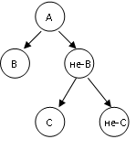

дворцы

парки

архитектурные сооружения

достопримечательности города

Водные объекты Санкт-Петербурга

поверхностные

подземные

водоток

водоем

море

месторождение

река

ручей

канал

технические и питьевые воды

озеро

пруд

болото

ПАТРИОТИЗМ

Готовность к служению Отечеству

Активная гражданская позиция

Солидарность со своим народом

Сохранение и улучшение состояния своей Родины

Терпимость и благожелательность к своим соотечественникам

Знание традиций своего народа

Любовь к «малой» родине

Любовь к своей семье

Высоконравственный, творческий, компетентный гражданин России

Принимающий судьбу Отечества как свою личную

Осознающий ответственность за настоящее и будущее своей страны

Укорененный в духовных и культурных традициях многонационального народа России

**Современный**

**национальный**

**воспитательный**

**идеал**

Воспитательная программа ОУ

Экологическое воспитание

Краеведение

Правовое воспитание

Музейная педагогика

Русское народное творчество в образовательном процессе

ОБЖ

Военно-спортивный клуб

ИКП

Реализация

**3. Таблица**

|  |  |  |  |  |
| --- | --- | --- | --- | --- |
|  | **Деятели культуры** | **Деятели литературы** | **Деятели науки** | **Исторические деятели** |
| **Улицы** | Репин | Маяковский | Ковалевская | Чапаев |
| **Переулки** | Кваренги | Крылов | Пирогов | Каховский |
| **Проспекты** | Римский-Корсаков | Добролюбов | Королев | Энгельс |
| **Площади** | Растрелли | Толстой | Ломоносов | Александр Невский |

**4. Вставка рисунка-слайда**

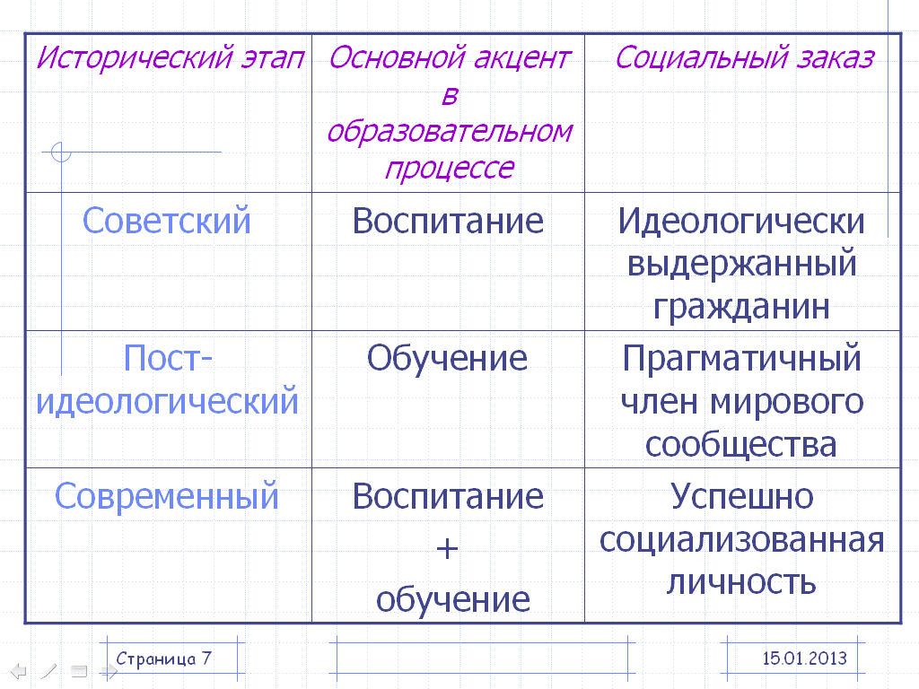

**5. Построение диаграмм**

